Mách bạn công thức làm mì trộn gà ngon miệng
Bạn cần chuẩn bị những nguyên liệu sau cho món mì trộn:
150g mì trứng
100g thịt ức gà
½ củ cà rốt
½ quả dưa chuột
2 quả trứng
1 mẩu gừng
2 tép tỏi băm nhỏ
60ml nước tương
5ml dầu mè
Một ít muối
Lá nguyệt quế, hoa hồi, cam thảo
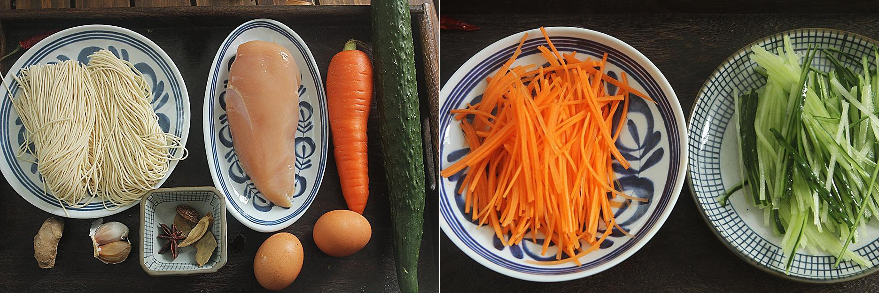
Bước 1
Cà rốt, dưa chuột thái sợi.
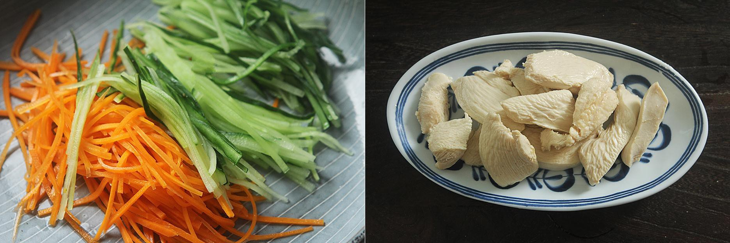
Bước 2
Đun sôi một nồi nước, cho cà rốt vào chần qua khoảng 10 giây sau đó vớt ra. Thịt ức gà thái thành miếng to dọc thớ. Đun sôi một nồi nước với vài lá nguyệt quế, hoa hồi, cam thảo, gừng. Luộc cho chín thịt gà.
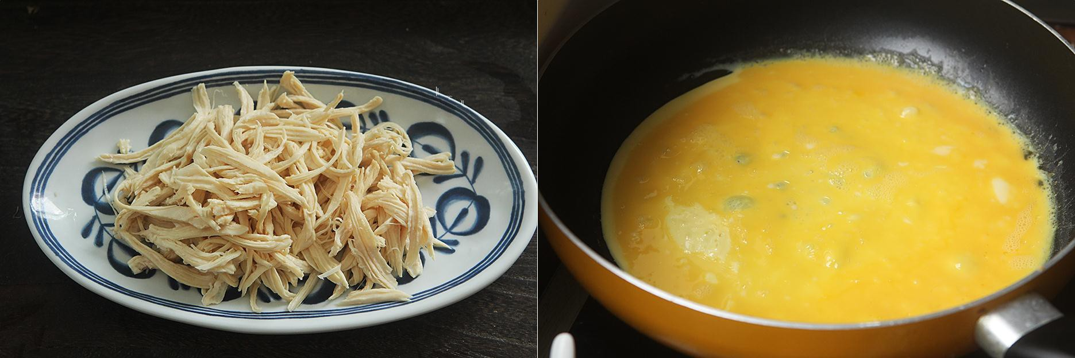
Bước 3
Xé thịt gà thành sợi. Đập trứng vào bát đánh tan, cho một ít dầu ăn vào chảo đun nóng sau đó đổ trứng vào láng đều trên mặt chảo, chiên cho trứng chín.
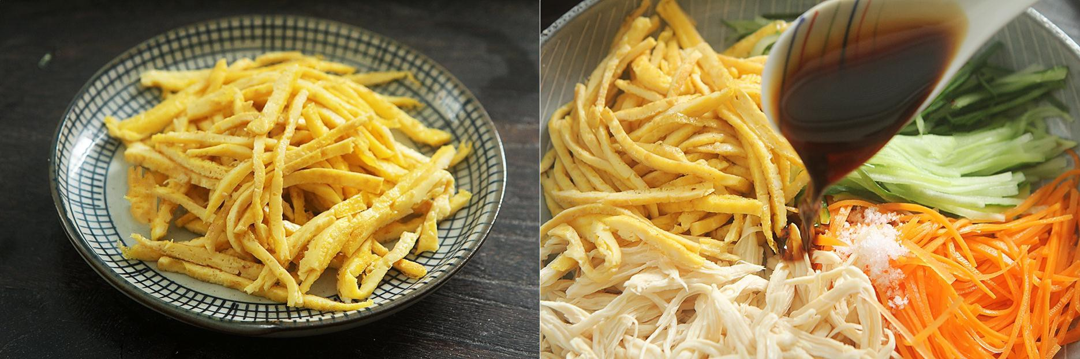
Bước 4
Trứng chín thái thành sợi. Cho thịt gà xé vào bát, thêm trứng, cà rốt, dưa chuột cùng 30ml nước tương, một ít muối vào trộn đều.
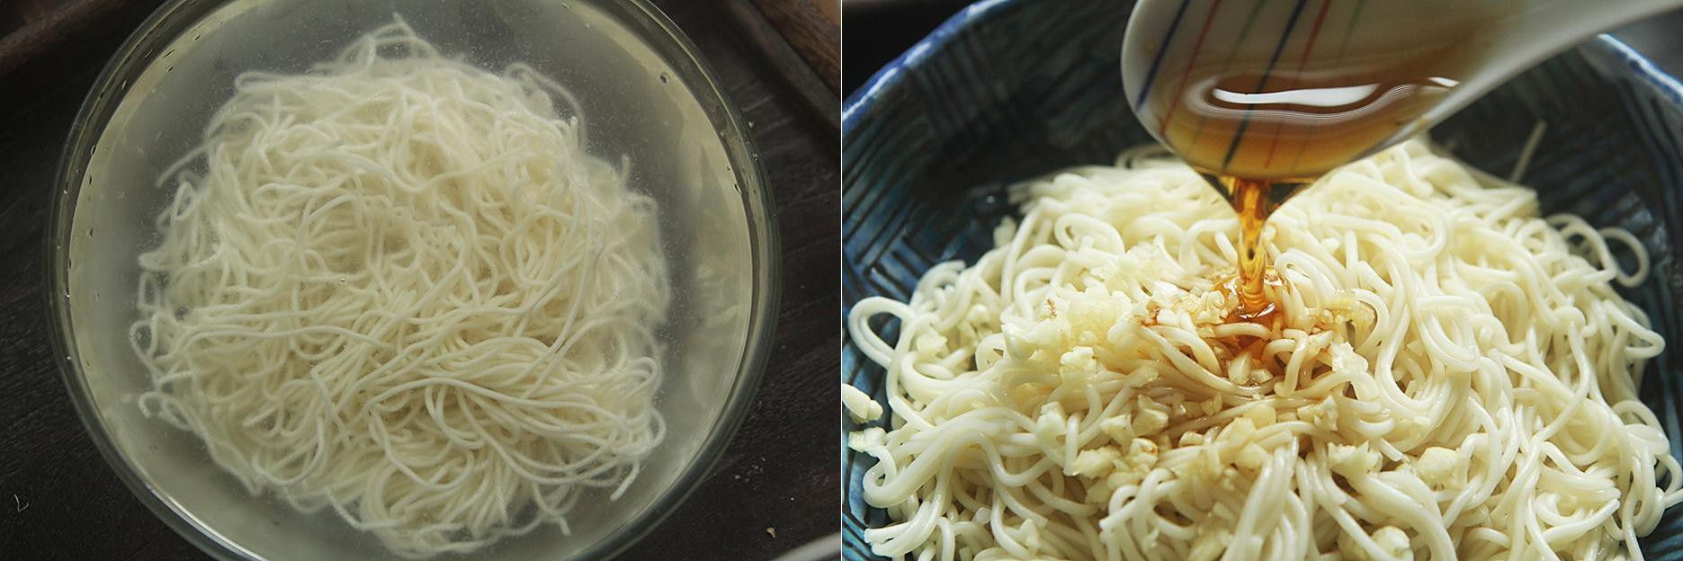
Bước 5
Đun sôi một nồi nước, cho mì trứng vào luộc chín sau đó vớt ra xả với nước lạnh cho tơi mì. Lấy mì ra tô, thêm 5ml dầu mè vào trộn đều với 30ml nước tương cùng tỏi băm nhỏ. Cuối cùng thêm thịt gà xé đã trộn vào ăn cùng là xong.
Mì trộn gà và rau củ là món ăn phù hợp với mọi lứa tuổi. Trong những ngày thời tiết đổi mùa, cơ thể luôn cảm giác khó chịu. Vì vậy để giúp cơ thể luôn được sảng khoái thì một bát mì gà trộn lạnh hẳn sẽ đáp ứng tốt cho bạn và gia đình!
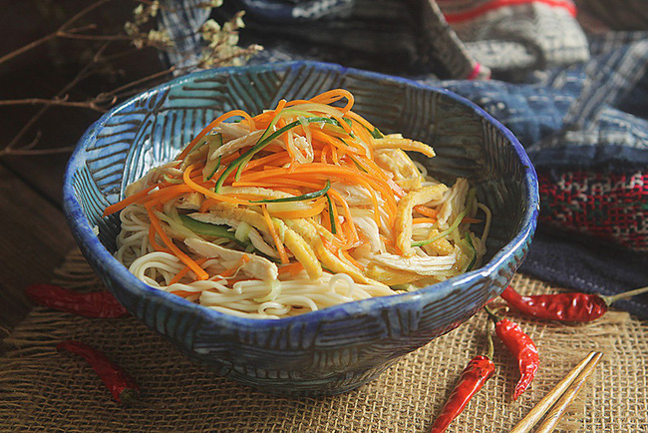
Chúc bạn thành công và ngon miệng với món mì trộn này nhé!

